**Lager**

**Einleitung:**

Unter dem Menüpunkt "Lager" wird eine Übersicht über die aktuellen Lagerbestände und Lagerwerte angezeigt. Diese sind standardmäßig die Anfangswerte zu Beginn eines Planspiels. Wird eine XML-Datei mit den Ergebnissen einer vorhergegangenen Periode hochgeladen, werden die entsprechenden Lagerbestände übernommen und angezeigt. Die Lagerübersicht gliedert sich in die drei Unterübersichten Statistik, Erzeugnisse und Kaufteile. Um zu der Lagerübersicht zu navigieren, klicken Sie in der Navigationsleiste am linken Bildschirmrand auf den Eintrag "Lager".

**Unterübersicht Statistik:**

Die Unterübersicht "Statistik" bietet grafische Darstellungen für die Lagermeng und die Lagerwerte von Kaufteilen und Erzeugnissen. Navigiert man zu der Lagerübersicht, wird die Unterübersicht "Statistik" standartmäßig angezeigt.

Im oberen Drittel befindet sich ein Pie-Chart, der die Lagerwerte von allen Kaufteilen zusammen und allen Erzeugnissen zusammen gegenüberstellt. So kann man auf einen Blick sehen, wie das Verhältnis der Lagerwerte von Kaufteilen und Erzeugnissen ist und bei Bedarf entsprechend handeln.

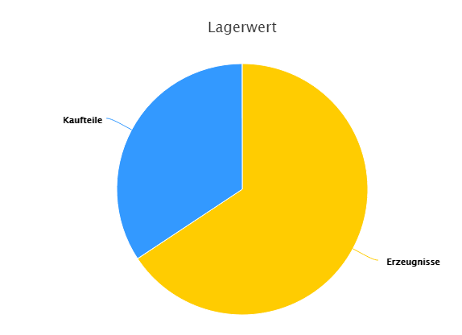

Pie-Chart für die Lagerwerte

Darunter befinden sich zwei Spaltendiagramme. Das Obere von beiden zeigt die Lagerwerte und Lagermengen pro Erzeugnis an. Das Untere die Lagerwerte und Lagermengen für jedes Kaufteil. Dies bietet die Möglichkeit herauszufinden, welche Kaufteile, bzw. Erzeugnisse im Speziellen einen hohen Lagerwert haben.

**Unterübersichten Erzeugnisse und Kaufteile:**

Um zu den jeweiligen Unterübersichten zu navigieren klicken Sie auf die entsprechenden Tabs mit den Aufschriften "Erzeugnisse" und "Kaufteile".

C:\Users\Admin\Desktop\manual\tabs.png

Tabs für die Navigation zu den entsprechenden Unterübersichten

Jede dieser Unterübersichten bietet für jedes Erzeugnis, bzw. jedes Kaufteil folgende Informationen in einer fünf-spaltigen Tabelle:

1. Die ID des Erzeugnisses/Kaufteils
2. Ob das Erzeugnis/Kaufteil in verschiedenen Fahrrädern verbaut wird
3. Den aktuellen Teilewert pro Stück in Euro des jeweiligen Erzeugnisses/Kaufteils
4. Die Lagermenge in Stück des Erzeugnisses/Kaufteils
5. Den gesamten Lagerwert des Erzeugnisses/Kaufteils (Produkt aus Lagermenge und Teilewert) in Euro